Samedi 1er avril 2023

Madame, Monsieur,

Par la présente, nous vous informons que selon la volonté du gouvernement, dans le cadre de la revalorisation des enseignants, une première mesure est mise en place à compter du 1er avril 2023 pour augmenter immédiatement le salaire des personnels des écoles.
Certaines prestations fournies jusque-là gracieusement par le personnel des écoles seront par conséquent désormais payantes. Retrouvez le détail des prestations concernées ci-dessous.

Laçage des chaussures (par chaussure) | 1 €
Supplément pour lacet mouillé (par lacet) | 0,50 €
Aide à l’habillage (fermeture des blousons/manteaux) | 1 €
Recoiffage | 1,50 €
Supplément cheveux longs (en-dessous de l’épaule) | 0,50 €
Nettoyage des lunettes (par verre) | 0,50 €
Mouchage (par narine) | 0,50 €

Vous recevrez la facture mensuelle pour votre (vos) enfant(s) directement dans le cartable de l’enfant chaque fin de mois.

Veuillez agréer, Madame, Monsieur, l’expression de nos sentiments les meilleurs.

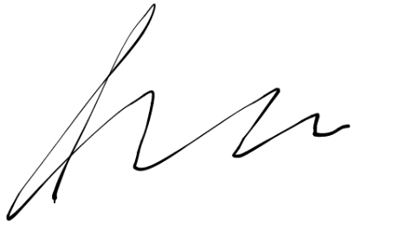
Ministère de l’Education Nationale et de la Jeunesse

